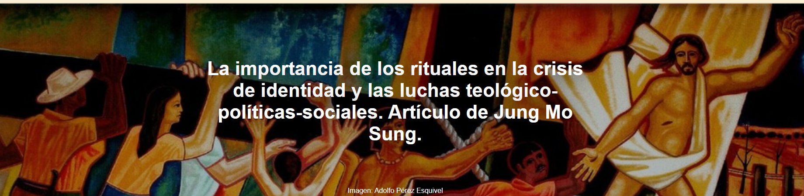
"El gran reto teológico-pastoral consiste en desarrollar explicaciones de las causas y soluciones que articulen, al mismo tiempo, conceptos teológicos de la tradición y conceptos y teorías sociopolíticas contemporáneas . Y esa fue la razón del origen de la teología de la liberación latinoamericana ."

El artículo es de Jung Mo Sung , teólogo católico y estudioso de la religión.

Aquí está el artículo.

¿Qué ocurre cuando las personas se sienten desarraigadas y no saben qué hacer o no comprenden del todo lo que sucede a su alrededor? Sentirse fuera de lugar en el mundo, sin haber abandonado el entorno habitual, es aterrador. Millones de brasileños se sienten así porque el mundo ha cambiado mucho y muy rápido.

Saber quién eres y qué necesitas hacer (cómo trabajar, cómo comunicarte con la gente de la comunidad, etc.) para seguir viviendo bien son condiciones fundamentales para todos. Y todo ser vivo, sea humano o no humano, necesita aprender la información que le envía el entorno y utilizarla para procesarla y generar respuestas para su supervivencia y, si es posible, para vivir con alegría y placer. Un ejemplo sencillo es cuando la temperatura ambiente sube demasiado; la persona, al sentir este calor en su cuerpo, debería beber más agua o encender la ventilación. Un ejemplo más complejo podría ser el caso de una persona que siempre ha trabajado bien, ha sido respetada por la comunidad y se ha sentido bendecida por Dios, y de repente pierde su trabajo y no puede reincorporarse al mercado laboral porque su profesión ya no existe. Más allá de un simple trabajo, también puede perder el respeto de la comunidad, su autoestima , su fe en la bendición divina y su sentido de propósito en la vida (conocer la dirección y el significado de las cosas importantes en la vida).

Al perder aquellas características sociales y profesionales que les permitían sentirse y saber quiénes eran, estas personas pierden lo que llamamos "identidad". Ante esta crisis de "identidad", la reacción más común es intentar recuperar la identidad primaria que les garantiza "arraigo". Como dije en el artículo anterior, "En este mundo de cambios confusos e incontrolables, las personas tienden a reagruparse en torno a identidades primarias: religiosas, étnicas, territoriales, nacionales. [...] Cada vez más, las personas organizan su significado no en torno a lo que hacen, sino en función de lo que son o creen ser" ( M. Castells ).

El primer desafío en esta crisis es defenderse de los peligros, de los “enemigos”. El problema es que, debido a la profunda transformación del mundo, estas personas son incapaces de saber quiénes son ni cómo vencerlos. La información de que sus vidas se han derrumbado a causa de las transformaciones tecnológicas y la “ inteligencia artificial ” no les resulta comprensible, e incluso si entendieran la relación entre la IA (que perciben como positiva) y su crisis, esto no les ayuda mucho a reconstruir sus vidas. Lo que estas personas necesitan es construir muros para impedir que sus “enemigos” entren en sus vidas. Esta metáfora de los “muros” (que Trump usó y sigue usando con frecuencia) también les proporciona un sentido de pertenencia a una comunidad. Por lo tanto, la búsqueda de una “identidad religiosa” es fundamental para superar esta crisis.

¿Cuál es el primer paso para (re)construir tu identidad a través de la religión? No es el discurso teológico-social, sino el ritual. La crisis de identidad (que presupone una crisis del discurso que antes daba sentido) no se resuelve con nuevas teologías ni discursos religiosos , sino con el sentimiento de pertenencia, de ser acogido por la comunidad. Abrazar a los amigos en un evento es un ritual, no un discurso analítico. Por ejemplo, rezar el rosario en comunidad es un ritual de afirmación de pertenencia a una comunidad visible, pero también a la invisible, que llamamos Iglesia o la «comunión de los santos».

Es tras sentirse «acogidos», mediante rituales, por la comunidad o la Iglesia, que estas personas pueden recuperar la autoestima y la fortaleza espiritual para afrontar los «peligros». De este modo, pueden comprender las novedades del mundo actual a través de nuevas explicaciones de las causas y posibles soluciones. El gran reto teológico-pastoral consiste en elaborar explicaciones de las causas y soluciones que articulen, a la vez, conceptos teológicos de la tradición y conceptos y teorías sociopolíticas contemporáneas . Y esta fue la razón del origen de la teología de la liberación latinoamericana .

En estos desafíos, uno de los errores de la racionalidad moderna fue precisamente negar la importancia de los rituales en la vida social y reducirlo todo a la razón analítica o instrumental. Este error fue repetido por las teologías "progresistas" y la izquierda marxista. Como resultado, las personas y los grupos que necesitan reconstruir sus identidades son más fácilmente cooptados o capturados por sectores de la derecha (política y religiosa) que han comprendido esto.

En resumen, ya sea en términos de disputas teológico-pastorales dentro de las iglesias, o en luchas político-electorales , necesitamos repensar la relación entre
(a) el sentimiento de pertenencia;
b) rituales, ya sean religiosos o sociales (que no tratan sobre el mundo sobrenatural, sino sobre la moralidad y las relaciones intersubjetivas de la sociedad/comunidad); y
c) los discursos explicativos de las causas de los problemas y las posibles soluciones.

https://www.ihu.unisinos.br/664411-a-importancia-dos-rituais-na-crise-de-identidade-e-as-lutas-teologico-politico-sociais-artigo-de-jung-mo-sung

